**User Interface สมบูรณ์**

* สำหรับแพทย์

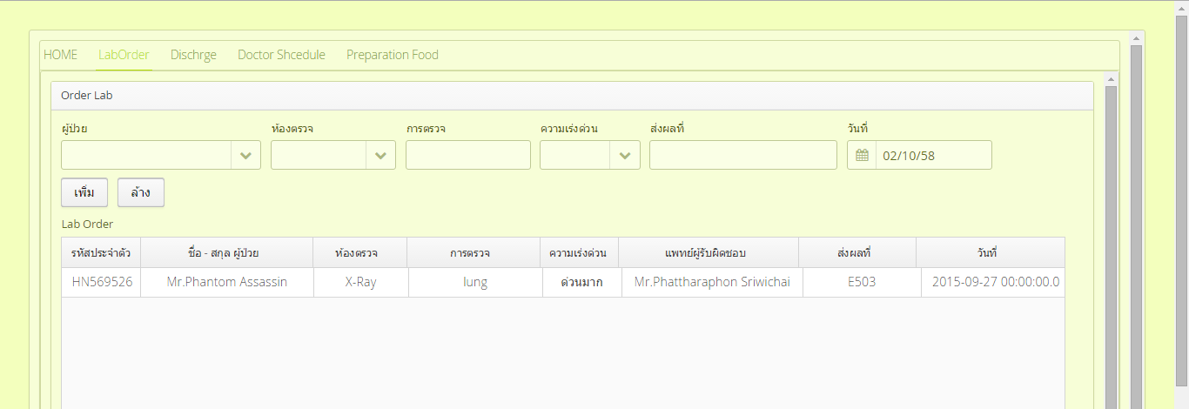

* สำหรับพยาบาล และเจ้าหน้าที่ Lab

